2020江苏省普通高中学业水平合格性考试仿真模拟卷(六)
历 史
注意事项:
1. 本试卷分第Ⅰ卷(选择题)和第Ⅱ卷(非选择题)两部分。满分100分,考试时间75分钟。
2. 答题前,考生务必将自己的学校、班级、姓名写在密封线内。
第Ⅰ卷(选择题 共76分)
一、 选择题:本大题共38小题,每小题2分,共76分。在每小题的四个选项中,只有一个选项符合题目要求。
1. 下图所示是清康熙帝为纪念中国古代某思想家而题写的匾额。该思想家是 ( )

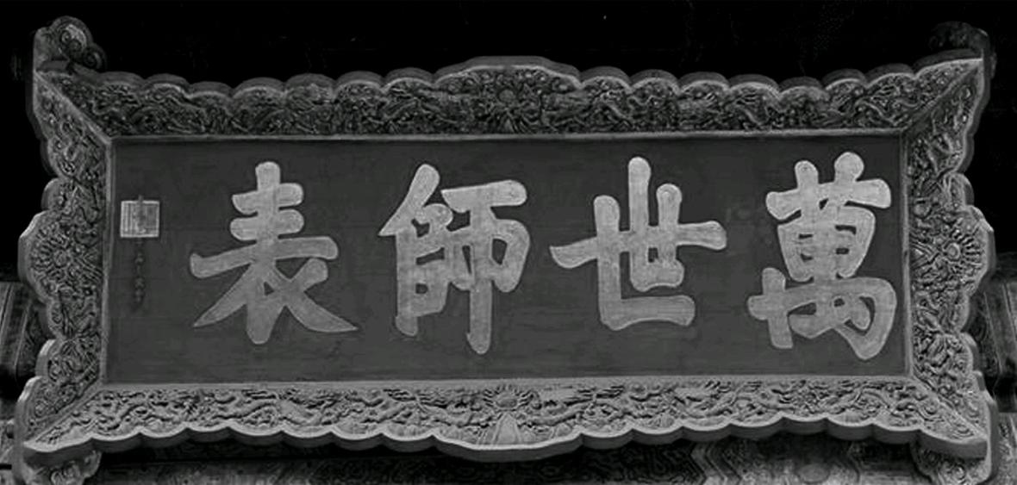“万世师表”的匾额
A. 老子 B. 孔子 C. 韩非子 D. 墨子
2. 据《史记·周本纪》所载,周自文王以下到幽王共12代13王,除孝王外,其余12王均为嫡长子继位为王。由此反映出西周实行的是 ( )
A. 禅让制 B. 宗法制 C. 分封制 D. 皇帝制
3. 下图反映了中国古代农业耕作工具的变化情况。这一变化开始于 ( )
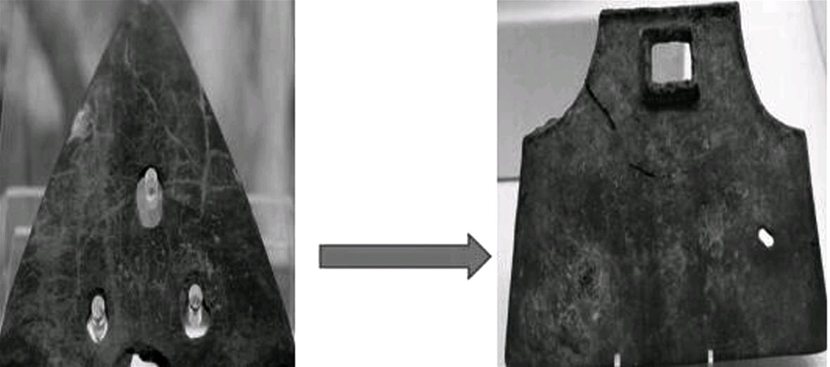
A. 夏商时期 B. 春秋战国时期
C. 三国时期 D. 隋唐时期
4. “汉高祖……矫秦县之失策,封建王侯,并跨州连邑,有逾古典。”文中的秦之“失策”是指 ( )
A. 宗法制 B. 贵族制 C. 三公制 D. 郡县制
5. 隋唐以前,官府设有谱局,考定父祖官爵、门第。此后该现象逐步消失,主要原因是 ( )
A. 宗法制的终结 B. 察举制的完善
C. 三省六部制的设立 D. 科举制的推行
6. 史学界认为,宋明理学家“推崇《论语》《孟子》《大学》《中庸》四书,并非以正心诚意、修身养性为独善其身,而是以齐家治国平天下为匹夫之责”。这反映出理学具有的突出特点是 ( )
A. 具有强烈的社会责任感 B. 融合了佛道的合理成分
C. 适应了商品经济的需求 D. 注重道德教化的重要性
7. 中国古代官营手工业素来发达,产品大多精美,质量上乘,之所以出现这一现象的主要原因是 ( )
A. 工匠优秀,积极性高 B. 国家权力的支持
C. 市场需要高质量的产品 D. 生产不计成本
8. 以下是钱穆对中国古代某一政治制度的评价,该制度是 ( )
①“流动的中央政府”
②“宰相府的派出机构”
③“地方无权,权在中央”
④“不是为了行政方便,而是为了军事控制”
A. 分封制 B. 郡县制 C. 郡国并行制 D. 行省制
9. 明代的政治体制中,内阁不是相权的回归,而是由皇帝的秘书顾问机构,逐渐成为一个超越单纯的秘书职能的权力协调机构。这一观点认为 ( )
A. 宰相没有实权 B. 内阁成为法定机构
C. 内阁地位提高 D. 皇帝权力受到制约
10. 如果你到故宫参观,你可以在“军机处”景点的文字说明上发现这样的文字:“军机处一日日程:……接折(阅读奏折)—见面(请皇帝旨)—述职(拟皇帝旨意)—过失(皇帝过目确定)—交发(下发旨意)……”这说明军机处的主要职能是 ( )
A. 辅佐皇帝,参与决策 B. 纵论军机,谋划战事
C. 参与机要,实行票拟 D. 跪受笔录,上传下达
11. 中英《南京条约》规定中国开放五口作为通商口岸,其中“福州靠近生产红茶的武夷山;上海地处长江入海口且临近富饶的江浙”。英国选择这些城市作为通商口岸是为了 ( )
A. 倾销鸦片 B. 传播宗教
C. 输出资本 D. 打开市场
12. 据《清史稿》记载,光绪二十年(1894年)九月,“丁汝昌率北洋兵舰与日本战于大东沟,失致远、经远、超勇、扬威四舰”。以上史料可以用来研究的是 ( )
A. 鸦片战争 B. 第二次鸦片战争
C. 甲午中日战争 D. 八国联军侵华战争
13. “江城首义起风雷,万里神州荡浊埃。创立共和皇族废,三民硕果笑颜开。”该诗是为了纪念 ( )
A. 太平天国运动 B. 义和团运动 C. 辛亥革命 D. 北伐战争
14. 1912~1919年中国近代民族工业出现了“短暂春天”,经历了快速发展。其“发展”的客观原因是 ( )
A. 传统小农经济衰败、解体 B. 实业救国浪潮方兴未艾
C. 清朝奖励实业政策的推动 D. 列强忙于一战无暇东顾
15. 某学生用年代尺列举了新民主主义革命时期发生在北京的重要史事,其中空白处应填写的是 ( )
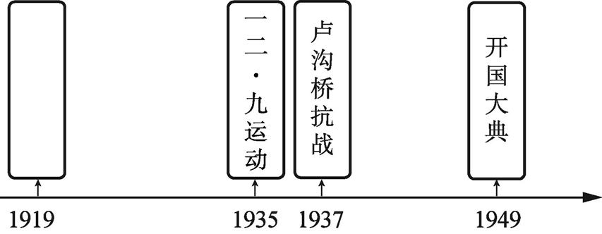
A. 五四运动 B. 中共三大 C. 八七会议 D. 台儿庄战役
16. 一首赞歌中写道:“一声惊雷震九天,南湖八十九年前,唤起工农千百万,风雷滚滚来天半,同心干,红旗漫卷映河山……”这首赞歌所纪念的历史事件是 ( )
A. 中国共产党的诞生 B. 党的民主革命纲领的提出
C. 第一次国共合作正式建立 D. 抗日民族统一战线的建立
17. 作家哈里森·李尔兹伯在谈到某事件时曾充满敬佩地说:“它不是一般意义上的行军,不是战役,它不是胜利,它是一曲人类求生存的凯歌。……却使毛泽东及其共产党人赢得了中国。”推动这次行军走向胜利的转折点是 ( )
A. 开展土地革命 B. 进行万里长征 C. 召开八七会议 D. 召开遵义会议
18. 著名陕北民歌《拥军花鼓》中唱道:“猪啊,羊啊,送到哪里去,送给那英明的八呀路军。”该民歌创作于 ( )
A. 国民革命时期 B. 土地革命时期
C. 抗日战争时期 D. 解放战争时期
19. 下列物证,可直接用于研究新民主主义革命的是 ( )
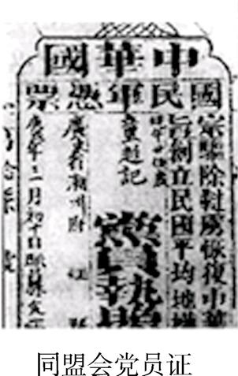A 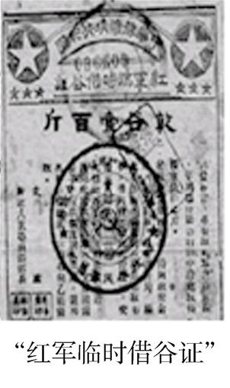B 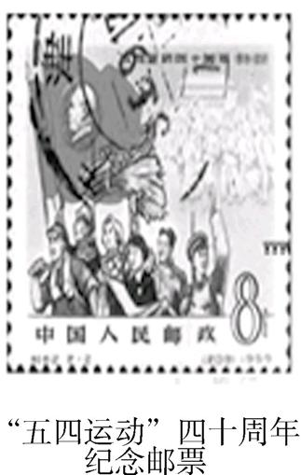C 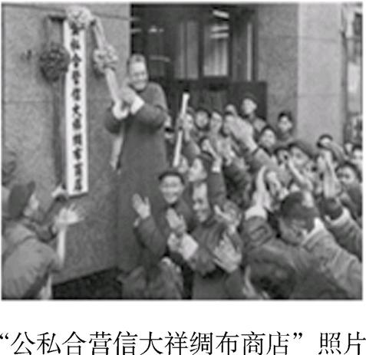D
20. 据国民政府经济部1942年的统计,国统区共有工厂3758家,其中四川一省即达1654家,占全部工厂总数的44%。对这一现象理解正确的是 ( )
A. 民族资本企业增长迅速
B. 四川人办实业风气盛行
C. 欧洲加大对四川的投资
D. 抗战爆发,大量工厂内迁
21. 使下图中①所示城市获得和平解放的战役是 ( )
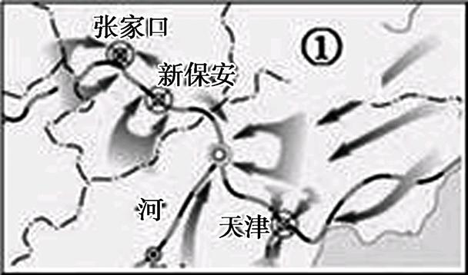
A. 辽沈战役 B. 淮海战役
C. 平津战役 D. 渡江战役
22. 1950年6月,毛泽东在党的七届三中全会上说:“光靠我们党是治不好天下的。”中华人民共和国成立后能体现中国共产党上述思想的制度是 ( )
A. 人民代表大会制度 B. 政治协商制度
C. 民族区域自治制度 D. 民主集中制度
23. 2019年1月1日《告台湾同胞书》发表40周年。它的发表在当时引起了巨大反响并被看成是海峡两岸由对立走向对话的第一步。这主要是因为它 ( )
A. 宣布采用和平方式统一祖国
B. 提出了“一国两制”的构想
C. 重申“两岸均坚持一个中国”
D. 倡议两党之间进行对等谈判
24. 新中国成立初期体现我国“尊重文明多样性,推动不同文明交流对话、和谐共生”的外交政策是 ( )
A. “一边倒” B. “另起炉灶”
C. 和平共处五项原则 D. “求同存异”
25. 中共十一届三中全会使党和国家的工作重心转移到经济建设方面。十一届三中全会召开于 ( )
A. 1949年 B. 1956年 C. 1966年 D. 1978年
26. 路遥小说《平凡的世界》描述了石乞节公社双水村生产队队长孙少安为改变家乡农业落后面貌,实行包产到户。以此为核心的我国农村经济体制改革的措施是 ( )
A. 开展人民公社化运动 B. 实行农业集体化运动
C. 家庭联产承包责任制 D. 建立农业生产合作社
27. 1984年邓小平同志说,“除现在的特区之外,可以考虑再开放几个港口城市……这些地方不叫特区,但可以实行特区的某些政策。”由此作出的决策是 ( )
A. 设立海南经济特区 B. 开放天津等14个沿海港口城市
C. 开发开放浦东地区 D. 环渤海湾被开辟为沿海经济开发区
28. 德尔菲神谕说苏格拉底是全希腊最富有智慧的人,马克思说他是“哲学的创造者”“智慧”的化身。以下属于苏格拉底观点的是 ( )
A. 美德即知识 B. 万物始于水
C. 人生而平等 D. 人是万物的尺度
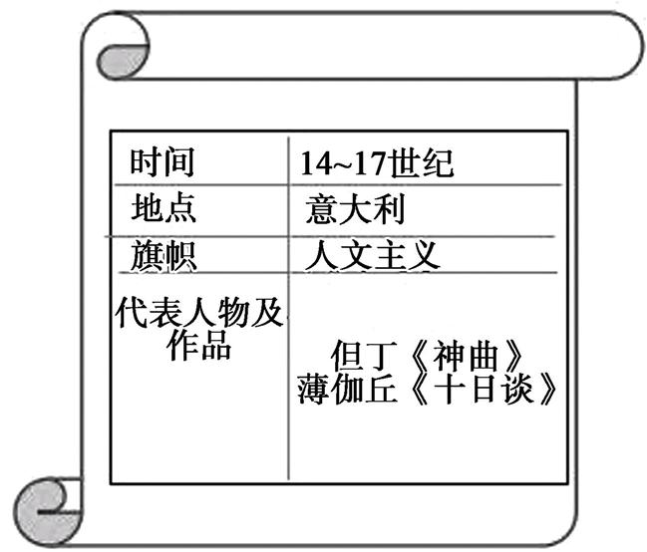
29. 一名高二的学生在学习某知识点时,自主设计了右图表格。这一知识点属于 ( )
A. 智者运动
B. 文艺复兴
C. 宗教改革
D. 启蒙运动
30. 在菲律宾马克坦岛有两座纪念碑,近处的一座纪念了酋长拉普这位土著英雄,远处的一座则纪念了新航路开辟中的航海家麦哲伦。他的船队主要贡献是 ( )
A. 南行最远到达好望角 B. 向西首次发现了美洲
C. 第一次完成环球航行 D. 开辟到达印度新航线
31. 工业革命改变了英国的社会状况,经济持续增长,中产阶级要求变革,他们觉得自己希望在“有产”的同时也要“有权”。为此英国 ( )
A. 颁布了《权利法案》 B. 实行责任内阁制
C. 实行资产阶级代议制 D. 进行了议会改革
32. 某校高一历史兴趣小组的同学在研读美国1787年宪法后摘录了部分宪法条文,拟定为接下来的探讨话题。指出他们在摘录过程中与原文(宪法内容)明显不符的是 ( )
A. 联邦政府有发行货币等经济大权
B. 地方各州享有一定的自治权
C. 总统由参议院和众议院联席会议选出
D. 合众国的司法权属于最高法院
33. 俄国革命家托洛茨基指出:“十月革命借助战争完成了一次历史性转换,俄国不再是西欧资本主义的仿效者,而是世界历史的引领者。”下列选项对此理解正确的是“它” ( )
A. 是世界上第一次无产阶级革命
B. 开创了国际社会主义运动新局面
C. 推翻了沙皇统治建立了工兵代表苏维埃
D. 标志着科学社会主义理论的创立
34. 1921年列宁说:“目前已很清楚,我们用简捷、迅速、直接的办法实现社会主义生产和分配原则的尝试已经失败了。政治形势向我们表明,必须退到国家资本主义上去。”对此,苏俄实行了 ( )
A. “战时共产主义”政策 B. 新经济政策
C. 优先发展重工业 D. 指令性计划经济
35. 1929年10月,当美国人还陶醉在繁荣的美梦中时,这一美梦却因残酷的现实而破碎。“残酷的现实”是指( )
A. 政局动荡 B. 自然灾害 C. 环境污染 D. 经济危机
36. 赫鲁晓夫执政时期,苏联将集体农庄庄员、职员的个人副业义务交售额降低了50%,鼓励庄员和职工发展私有牲畜。这一做法意在 ( )
A. 加强对经济的集中领导 B. 废除计划经济管理体制
C. 否定公有制的主导地位 D. 提高农庄生产者积极性
37. 1947年12月,美国国会通过了欧洲复兴法,决定在1948年至1952年拨款170亿美元帮助欧洲渡过战后难关。这一措施是 ( )
A. 马歇尔计划 B. 北大西洋公约组织
C. 关贸总协定 D. 欧洲原子能共同体
38. 二战后世界关税与贸易发展情况变化趋势图,对此影响最大的机构是 ( )
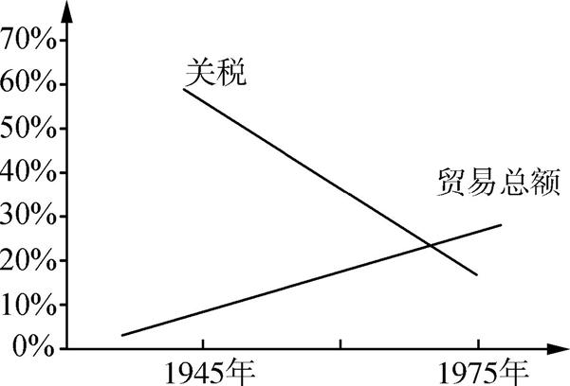
A. 世界银行 B. 世贸组织
C. 关贸总协定 D. 国际货币基金组织
二、 材料解析题(本大题共2题,每小题12分,共24分)
36. 阅读下列材料,回答下列问题。
材料一 苏格拉底终生从事教育工作,主张首先要培养人的美德,其次要教人学习广博而实用的知识。……只有获得知识,才会有智慧、勇敢、节制和正义等美德。他认为治国人才必须受过良好的教育,主张通过教育来培养治国人才。苏格拉底强调人们要“认识自己”。
——启蒙历史网论坛
材料二 人是一件多么了不起的杰作!多么高贵的理性!多么伟大的力量!多么优美的仪表!多么文雅的举动!在行为上多么像一个天使!在智慧上多么像一个天神!宇宙的精华!万物的灵长!
——莎士比亚《哈姆雷特》
材料三 有一条基本规律,就是只有人民可以制定法律……立法权和行政权集中在同一个人或同一个机关之手,自由便不复存在了……如果司法权和立法权合二为一,则将对公民的生命和自由施行专断的权力,因为法官就是立法者。如果司法权同行政权合二为一,法官便有压迫者的力量。
——孟德斯鸠《论法的精神》
(1) 据材料一,概括苏格拉底的主要思想主张。(3分)

(2) 材料二反映了当时欧洲社会意识形态领域中发生的哪一重大变革运动?结合所学知识,概括材料二所体现的核心思想。并指出该运动发生的经济根源。(3分)

(3) 据材料三,概括孟德斯鸠的法治思想主张。并列举东西方实践孟德斯鸠思想的法律文件。(6分)

37. 阅读下列材料,回答下列问题。
材料一 中华人民共和国外交政策的原则,为保障本国独立、自由和领土主权的完整,拥护国际的持久和平和各国人民间的友好合作,反对帝国主义的侵略和战争政策。
——《中国人民政治协商会议共同纲领》
材料二 中国代表团是来求团结而不是来吵架的。我们共产党人从不讳言我们相信共产主义和认为社会主义制度是好的。但是,在这个会议上用不着来宣传个人的思想意识和各国的政治制度,虽然这种不同在我们中间显然是存在的。中国代表团是来求同而不是来立异的,我们的会议应该求同而存异。从解除殖民主义痛苦和灾难中找到共同基础,我们就容易互相了解和尊重、互相同情和支持,而不是互相猜疑和恐惧、互相排斥和对立。
——周恩来《补充发言》
材料三 以“小球转动大球”而作为“破冰之旅”载入新中国外交史册的“乒乓外交”曾经备受瞩目。对此事件周恩来总理引用《论语》中“有朋自远方来,不亦乐乎”表达中国政府心情,并开心地说:“现在,门打开了。”
——《环球时报》
(1) 据材料一和所学知识,指出新中国成立初期实行的外交方针。(2分)

(2) 材料二是周恩来在哪个会议上的发言?在这次会议之前,中国还参加了哪次重要的国际会议?概括指出材料二中“同”和“异”的含义?(5分)

(3) 结合20世纪70年代中国的外交成就,指出“门打开”后“有朋自远方来”的具体表现。(2分)

(4) 综合上述材料,归纳影响国家外交活动的主要因素。(3分)

